注意，此前应该按《接口访问工具postman说明》中的介绍准备好相关工具。

## 解锁匹配场玩家

打开postman

在右上角选择‘正式产品服务器’。

1. 在左边的api清单中依次点开竟娱互动\日常维护\解锁卡死用户\匹配场。如图：  
     
   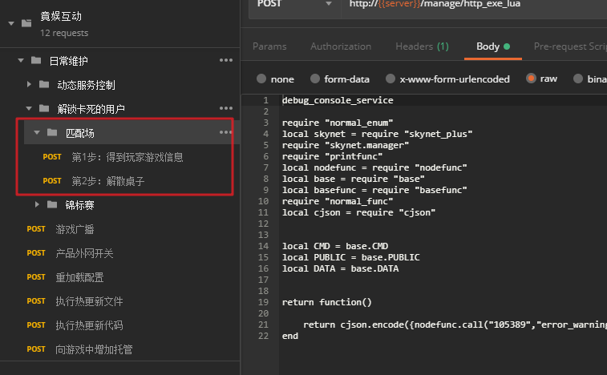
2. 单击‘匹配场’下的第一步，并修改玩家id，并单击‘send’按钮执行，如图：  
     
   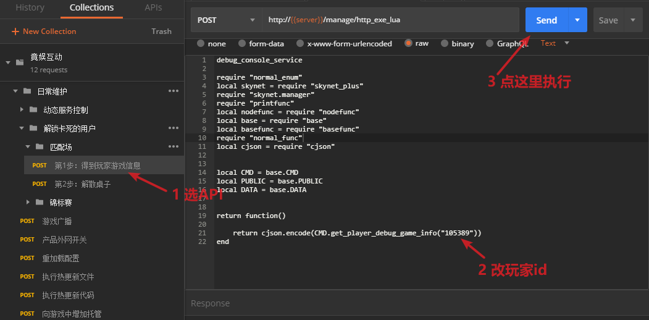  
     
   在返回的结果中，查看有无游戏服务id和桌子号，如果没有则表明已不在游戏中，不用再进行下一步。
3. 单击匹配场下面的第二步，将上一步中返回的服务id和桌号填入到参数中（如下图），单击‘send’解散桌子。注意：这一步要特别小心，反复核对，否则会影响正在正常游戏的玩家。  
     
   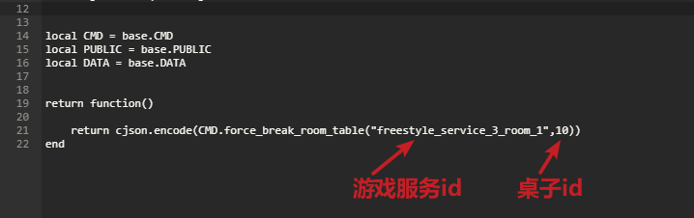
4. 如果没有返回错误信息，则解锁成功！

## 解锁比赛场玩家

1. 在左边的api清单中依次点开竟娱互动\日常维护\解锁卡死用户\锦标赛。
2. 单击‘锦标赛’下的第一步，并修改玩家id，并单击‘send’按钮执行。操作和自由场类似。
3. 单击‘锦标赛’下面的第二步，将玩家id填入到参数中（如下图），单击‘send’踢出玩家。  
   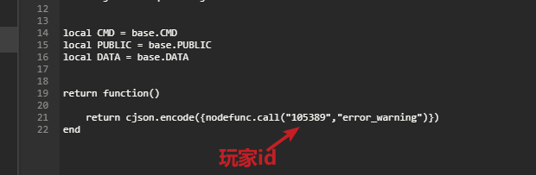

如果没有返回错误信息，则解锁成功！